FCE seminář
Předpokládaný vyučující: prof. Lynne Zelenka, prof. James Wangle
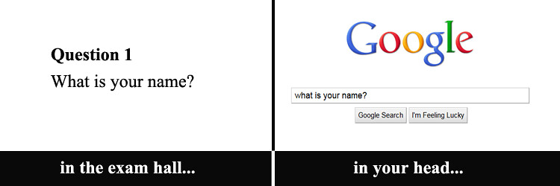
Studiem FCE semináře získáte jazykové dovednosti, které vás především připraví na zkoušku FCE, tedy poslech, práce s textem, psaní různých literárních útvarů a v neposlední řadě také komunikační dovednosti, tedy schopnost vést rozhovor, klást otázky a vyjádřit svůj názor.
Seminář je přípravou k úspěšnému složení profilové maturitní zkoušky na naší škole, která odpovídá stejné úrovni jako FCE zkouška.
Tento seminář vedou rodilí mluvčí paní profesorka Lynne Zelenka a využívají k tomu učebnici FCE Gold, která je oficiálním studijním materiálem určeným k přípravě na tuto zkoušku úrovně B2. Bližší informace o nákupu učebnice budou poskytnuty na první hodině semináře. V hodinách jsou využívány i jiné obrazové a poslechové materiály.
Před zahájením semináře proběhne vstupní test, který vám napoví vaši úroveň angličtiny a zároveň to bude ukazatelem, jestli zůstat na semináři FCE, případně si vybrat Konverzaci v AJ (více informací viz anotace k semináři Konverzace v AJ)
Seminář je dvouletý a v jeho druhém roce byste měli zvládnout zkoušku FCE, která se bude při dostatečném množství zájemců konat na naší škole.
Hodnocení: zkušební testy na zkoušku FCE

